ТЕОРЕТИЧЕСКАЯ МЕХАНИКА

Методические указания и контрольные задания
для студентов заочной формы обучения

Составители С.А.Косолапова, Т.Г.Калиновская

© Красноярская государственная академия
цветных металлов и золота, 2002

МЕТОДИЧЕСКИЕ УКАЗАНИЯ
В курсе теоретической механики студенты изучают три ее раздела: статику, кинематику и динамику.
Для изучения курса необходимо иметь соответствующую математическую подготовку. Во всех разделах курса, начиная со статики, широко используется векторная алгебра. Необходимо уметь вычислять проекции векторов на координатные оси, находить геометрически (построением векторного треугольника или многоугольника) и аналитически (по проекциям на координатные оси) сумму векторов, вычислять скалярное и векторное произведения двух векторов и знать свойства этих произведений, а в кинематике и динамике — дифференцировать векторы. Надо также знать, что такое единичные векторы (орты) координатных осей и как с помощью ортов выражаются составляющие вектора по координатным осям.
Для изучения кинематики надо свободно дифференцировать функции одного переменного, строить графики этих функций, быть знакомым с понятиями о естественном трехграннике, кривизне кривой и радиусе кривизны, знать основы теории кривых 2-го порядка, изучаемой в аналитической геометрии.
Для изучения динамики надо уметь находить интегралы (неопределенные и определенные) от простейших функций, вычислять частные производные и полный дифференциал функций нескольких переменных, а также уметь интегрировать дифференциальные уравнения 1-го порядка с разделяющимися переменными и линейные дифференциальные уравнения 2-го порядка (однородные и неоднородные) с постоянными коэффициентами.
К каждой задаче дается 10 рисунков и таблица (с тем же номером, что и задача), содержащая дополнительные к тексту задачи условия. Нумерация рисунков двойная, при этом номером рисунка является цифра, стоящая после точки. Например, рис. С1.4 - это рис. 4 к задаче С1 и т д. Номера условий от 0 до 9 проставлены в 1-м столбце (или в 1-й строке) таблицы.
Студент во всех задачах выбирает номер условия в таблице по предпоследней цифре шифра, а номер рисунка - по последней; например, если шифр оканчивается числом 46, то необходимо взять условия № 4 из таблицы и рис. № 6.
Каждое задание выполняется в отдельной тетради (ученической), страницы которой нумеруются. На обложке указываются: название дисциплины, номер работы, фамилия и инициалы студента, учебный шифр, факультет, специальность и адрес. На первой странице тетради записываются: номер работы, номера решаемых задач и год издания контрольных заданий.
Решение каждой задачи обязательно начинать на развороте тетради (на четной странице, начиная со второй, иначе работу трудно проверять). Сверху указывается номер задачи, далее делается чертеж (можно карандашом), записываются исходные данные и что требуется определить (текст задачи не переписывать).
Чертеж выполняется с учетом условий решаемого варианта задачи; на нем все углы, действующие силы, число тел и их расположение на чертеже должны соответствовать этим условиям. В результате в целом ряде задач чертеж получится более простой, чем общий. Чертеж должен быть аккуратным и наглядным, а его размеры должны позволять ясно показать все силы или векторы скорости и ускорения и др.; показывать все эти векторы и координатные оси на чертеже, а также указывать единицы получаемых величин нужно обязательно. Решение задач необходимо сопровождать краткими пояснениями (какие формулы или теоремы применяются, откуда получаются те или иные результаты и т.п.) и подробно излагать весь ход расчетов. На каждой странице следует оставлять поля для замечаний рецензента.

КОНТРОЛЬНЫЕ ЗАДАНИЯ

СТАТИКА

Задача С 1
Жесткая рама закреплена в точке А шарнирно, а в точке В прикреплена или к невесомому стержню с шарнирами или к шарнирной опоре на катках (рис.С1.0 - 1.9).
В точке С к раме привязан трос, перекинутый через блок и несущий на конце груз, весом Р = 25 кН. На раму действуют пара сил с моментом М = 60 кН.м и две силы, величины которых, направления и точки приложения указаны в таблице C1. В столбце 10 таблицы С1, указан участок, на котором действует равномерно распределенная нагрузка интенсивности q. Направление действия распределенной нагрузки на горизонтальном участке вниз, на вертикальном – влево.
Определить реакции связей в точках А, В, вызываемые действующими нагрузками. При окончательных расчетах принять а = 0,5 м.

Таблица С1

Силы  α₁  ‾F₁ | α₂  ‾F₂ |  | ‾F₃  α₃ |  | ‾F₄  α₄ |  |  |  |  | q
№ условия | F₁ = 10 кН |  | F₂= 20 кН |  | F₃ = 30 кН |  | F₄ = 40 кН |  |  | q=10кН/М
№ условия | Точка прило-жения | α₁ | Точка прило-жения | α₂ | Точка прило-жения | α₃ |  | Точка прило-жения | α₄ | Участок
1 | 2 | 3 | 4 | 5 | 6 | 7 |  | 8 | 9 | 10
0 | H | 30 | - | - | - | - |  | K | 60 | KL
1 | - | - | D | 15 | E | 60 |  | - | - | LC
2 | K | 75 | - | - | - | - |  | E | 30 | KL
3 | - | - | K | 60 | H | 30 |  | - | - | LC
4 | D | 30 | - | - | - | - |  | E | 60 | KL
5 | - | - | H | 30 | - | - |  | D | 75 | LC
6 | E | 60 | - | - | K | 15 |  | - | - | KL
7 | - | - | D | 60 | - | - |  | H | 15 | LC
8 | H | 60 | - | - | D | 30 |  | - | - | KL
9 | - | - | E | 75 | K | 30 |  | - | - | LC

Указания. Задача С1 – на равновесие тела под действием произвольной плоской системы сил. При ее решении учесть, что натяжения обеих ветвей нити, перекинутой через блок, когда трением пренебрегают, будут одинаковыми. Уравнение моментов будет более простым (содержать меньше неизвестных), если брать моменты относительно точки, где пресекаются линии действия двух реакций связей. При вычислении момента силы F часто удобно разложить ее на составляющие ${\bar{F}}^{'}$ и ${\bar{F}}^{''}$, для которых плечи легко определяются, и воспользоваться теоремой Вариньона, тогда m₀($\bar{F}$) = m₀(${\bar{F}}^{'}$) + m₀(${\bar{F}}^{''}$).

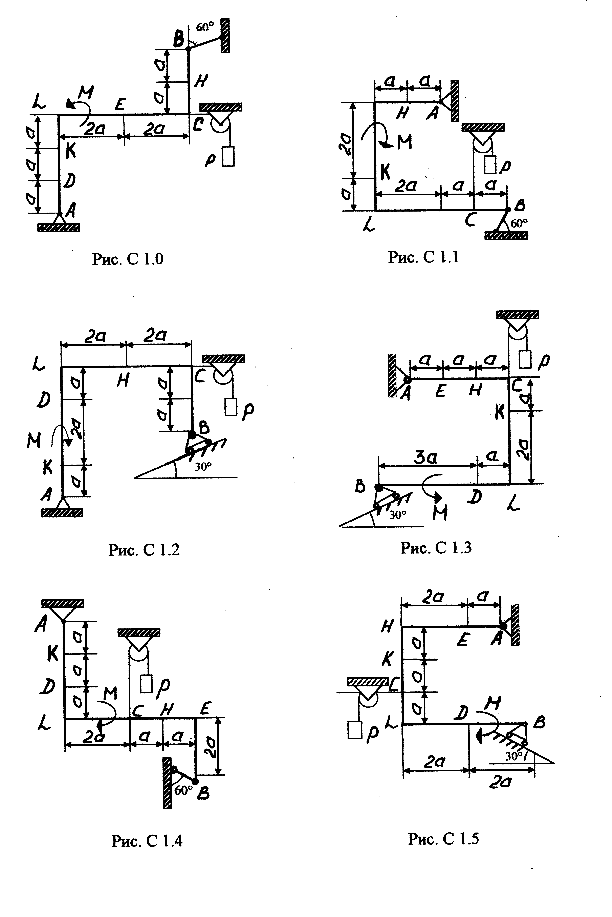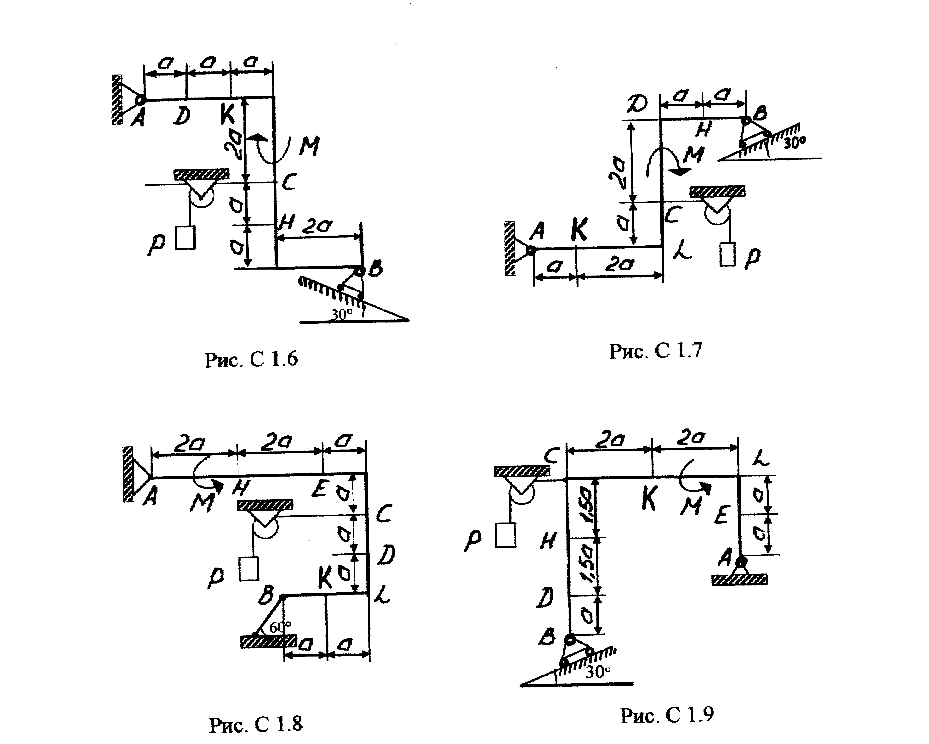

Задача С2

Однородная прямоугольная плита весом Р = 3 кН со сторонами АВ = 3l, ВС = 2l закреплена в точке А сферическим шарниром, а в точке В цилиндрическим шарниром (подшипником) и удерживается в равновесии невесомым стержнем СС (Рис. С2.0 – 2.9).
На плиту действуют пара сил с моментом М = 5 кН⋅м, лежащая в плоскости плиты, и две силы. Величины этих сил, их направления и точки приложения указаны в табл.C2; при этом силы ${\bar{F}}_{1}$ и ${\bar{F}}_{4}$ лежат в плоскостях, параллельных плоскости xy, сила F₂ – в плоскости, параллельной xz, и сила F₃ – в плоскости параллельной yz. Точки приложения сил (D, E, H) находятся в серединах сторон плиты. Определить реакции связей в точках А, В, С. При подсчетах принять l = 0,8 м.

Таблица С2

сила | y  α₁  x $\overline{F_{1}}$ |  | z  α₂  $\overline{F_{2}}$  x |  | z  y  α₃  ${\overline{F}}_{3}$ |  | y  α₄  ${\overline{F}}_{4}$ x
Номер условия | F₁ = 4кН |  | F₂ = 6кН |  | F₃ = 8кН |  | F₄ = 10 кН
Номер условия | Точка прило-жения | $α_{1},$град | Точка прило-жения | $α_{2},$град | Точка прило-жения | $α_{3},$град | Точка прило-жения | $α_{4},$град
0 | D | 60 | - | - | E | 0 | - | -
1 | H | 90 | D | 30 | - | - | - | -
2 | - | - | E | 60 | - | - | D | 90
3 | - | - | - | - | E | 30 | H | 0
4 | E | 0 | - | - | H | 60 | - | -
5 | - | - | D | 60 | H | 0 | - | -
6 | - | - | H | 30 | - | - | D | 90
7 | E | 30 | H | 90 | - | - | - | -
8 | - | - | - | - | D | 0 | E | 60
9 | - | - | E | 90 | D | 30 | - | -

Указания. Задача С2 – на равновесие тела под действием пространственной системы сил. При ее решении учесть, что реакция сферического шарнира (или подпятника) имеет три составляющие, а реакции цилиндрического шарнира (подшипника) – две составляющие, лежащие в плоскости, перпендикулярной оси шарнира. При вычислении моментов силы $\bar{F}$ часто удобно разложить ее на составляющие ${\bar{F}}^{'}$ и ${\bar{F}}^{''}$, параллельные координатным осям: тогда по теореме Вариньона m_{х}($\bar{F}$) = m_{x}(${\bar{F}}^{'}$) + m_{x}(${\bar{F}}^{''}$) и т.д.

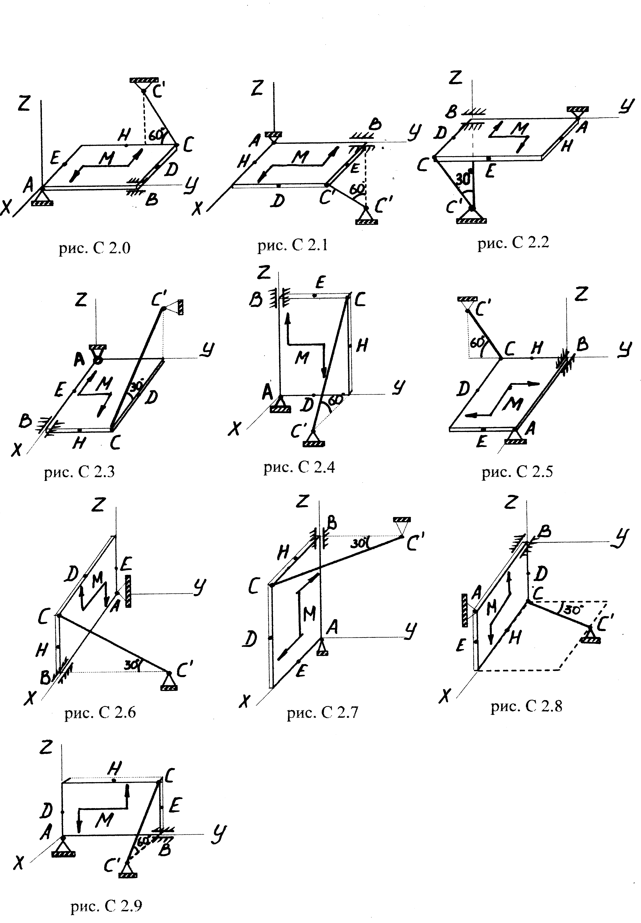

КИНЕМАТИКА

Задача К1
Движение точки в плоскости xy задано уравнениями x = f₁(t), y = f₂(t) (табл.К1, К1а). Найти и изобразить траекторию точки (линию, которую точка описывает при своем движении, считая, что движение начинается в момент времени t = 0); Определить скорость и ускорение точки, а также ее касательное и нормальное ускорения в момент времени t = 1 с и радиус кривизны в соответствующей точке в этот же момент времени.

Таблица К1. Таблица К1а

Послед-няя цифра шифра | x = f1(t) | Примечания
0 | 4 cos(πt/6) | x = f₁(t) для вариантов от 00 до 29  Значения y=f₂(t) взять из столбца 2 табл.К1а
1 | 2 - 4cos(πt/6)
2 | 2 cos(πt/6) - 3
3 | 4 - 2t | x = f₁(t) для вариантов от 30 до 69  Значения y=f₂(t) берутся из столбца 3 табл.К1а
4 | 2 - t
5 | 2 t
6 | t - 4
7 | 8 sin(πt/6) - 2 | х = f₁(t) для вариантов от 70 до 99  Значения y=f₂(t) берутся из столбца 4 табл.К1а
8 | 2 sin(πt/6)
9 | 2 - 4sin(πt/6)
Предпослед-няя цифра шифра | Для вариантов  от 00 до 29 |  | Для вариантов  от 30 до 69 | Для вариантов  от 70 до 99
1 | 2 |  | 3 | 4
0 | 12 sin(πt/6) |  | 2 t² + 2 | 4 cos(πt/6)-2
1 | 4 – 6 cos(πt/3) |  | 8 sin(πt/4) | 14 – 16 cos(πt/6)
2 | - 3 sin²(πt/6) |  | (2 + t)² | 4 cos(πt/3)
3 | 9 sin(πt/6) - 4 |  | 2 t³ | - 10 cos(πt/6)
4 | 4 cos(πt/3) - 2 |  | 2 + 2 cos(πt/4) | - 4 cos²(πt/6)
5 | - 10 sin(πt/6) |  | 2 - 3t² | 8 – 12 cos(πt/3)
6 | 2 - 6 sin²(πt/6) |  | 2 – 2 sin(πt/4) | 3 cos(πt/6)
7 | 2 sin(πt/6) - 2 |  | (t + 1)³ | 6 – 8 cos(πt/3)
8 | 8 cos(πt/3) + 5 |  | 2 - t³ | 9 cos(πt/6) - 3
9 | 3 – 8 sin(πt/6) |  | 4 cos(πt/4) | - 6 cos(πt/3)

Указания. Задача К1 относится к кинематике точки и решается с помощью формул, по которым определяется скорость и ускорение точки в декартовых координатах (координатный способ задания движения точки), а также формул, по которым определяются касательное и нормальное ускорения точки.
В данной задаче все искомые величины нужно определить только для момента времени t = 1с. В некоторых вариантах задачи при определении траектории или при последующих расчетах (для их упрощения) следует учесть знакомые из тригонометрии формулы:
cos2α = 1 - 2sin²α = 2cos²α - 1;
sin2α = 2sinα.

Задача К2

Пластина вращается вокруг неподвижной оси по закону ϕ = ϕ(t), заданному в табл. К2.
Положительное направление отсчета угла ϕ показано на рисунках дуговой стрелкой (рис.К2.0 – К2.9).
На рис.К2. 7, 8, 9 ось вращения перпендикулярна плоскости пластины и проходит через точку О₁ (пластина вращается в своей плоскости). По пластине движется точка М; закон её относительного движения, т. е. зависимость s = OM = s(t) (s выражено в метрах, t – в секундах), задан в табл.К2, там же дан размер R и r. Положительное направление отсчета расстояния s = ОМ от точки О к точке М (на всех рисунках точка М показана в положении, при котором s = ОМ положительно). Найти абсолютную скорость и абсолютное ускорение точки М в момент времени t = 1с.

Таблица К2

Номер  Условия | Для всех рисунков  ϕ=ϕ(t) | R,м | s = ОМ = f₂(t),м
0 | 4(t²-t) | 1,2 | R (4t²-2t³)
1 | 3t²-8t | 1,6 | $\frac{π}{4}$R (2t²-t³)
2 | 6t³-12t² | 1,0 | $\frac{π}{3}$R (2t²-1)
3 | t²-2t³ | 1,6 | $\frac{π}{3}$R (2t⁴-3t²)
4 | 10t²-5t³ | 0,8 | $\frac{π}{6}$R (3t-t²)
5 | 2(t²-t) | 2,0 | $\frac{π}{3}$R (t³-2t)
6 | 5t-4t² | 1,2 | $\frac{π}{4}$R (t³-2t²)
7 | 15t-3t³ | 0,8 | $\frac{π}{6}$R (t-5t²)
8 | 2t³-11t | 1,0 | $\frac{π}{3}$R (3t²-2t)
9 | 6t²-3t³ | 2,0 | $\frac{π}{4}$R (t-2t²)

Указания. Задача К2 – на сложное движение точки. При её решении движение точки по пластине считать относительным, а вращательное движение самой пластины – переносным и воспользоваться теоремами о сложении скоростей и о сложении ускорений.
Прежде чем производить все расчеты, следует по условиям задачи определить, где находится точка М на пластине в момент времени t = 1c , и изобразить точку именно в этом положении (а не в произвольном, показанном на рисунках к задаче). В случаях, когда точка М движется по дуге радиуса R при решении задачи не подставлять численного значения R, пока не будут определены положение точки М и угол ОСМ в момент времени t = 1c.

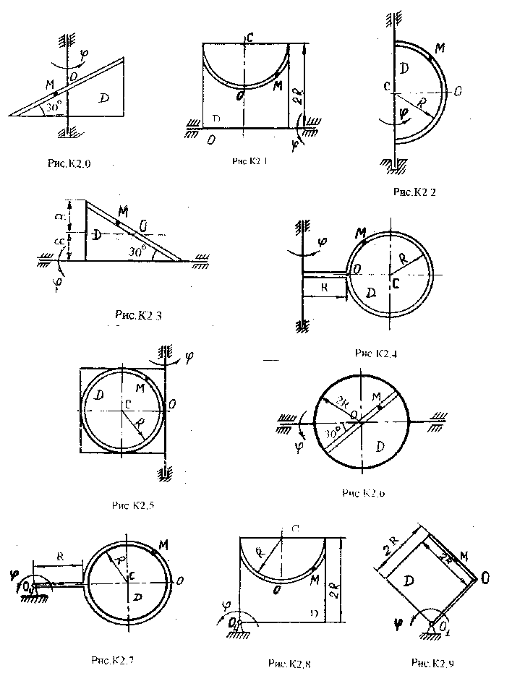

Задача К3

Плоский механизм состоит из стержней 1, 2, 3, 4, соединенных друг с другом шарнирами, катка с центром С и ползунов В и Е. Длины стержней равны соответственно:
l₁ = 0,2 м, l₂ = 1,0 м, l₃ = 1,2 м, l₄ = 0,8 м. Радиус катка R = 0,3 м. Положение механизма определяется углами ϕ₁, ϕ₂, ϕ₃, ϕ₄. Значение этих углов и других необходимых величин указаны в табл. К3, при этом ω₁ и V_{C} - величины постоянные.
Определить величины, указанные в столбце «Найти», табл. К3. Дуговые стрелки на рисунках показывают, как при построении чертежа механизма должны откладываться соответствующие углы (К3.0 – К3.9).
Построение чертежа начинать со стержня, направление которого определяется углом $ϕ_{1}$.
Заданную угловую скорость ω₁ считать направленной против хода часовой стрелки, а заданную скорость V_{C} - вправо.

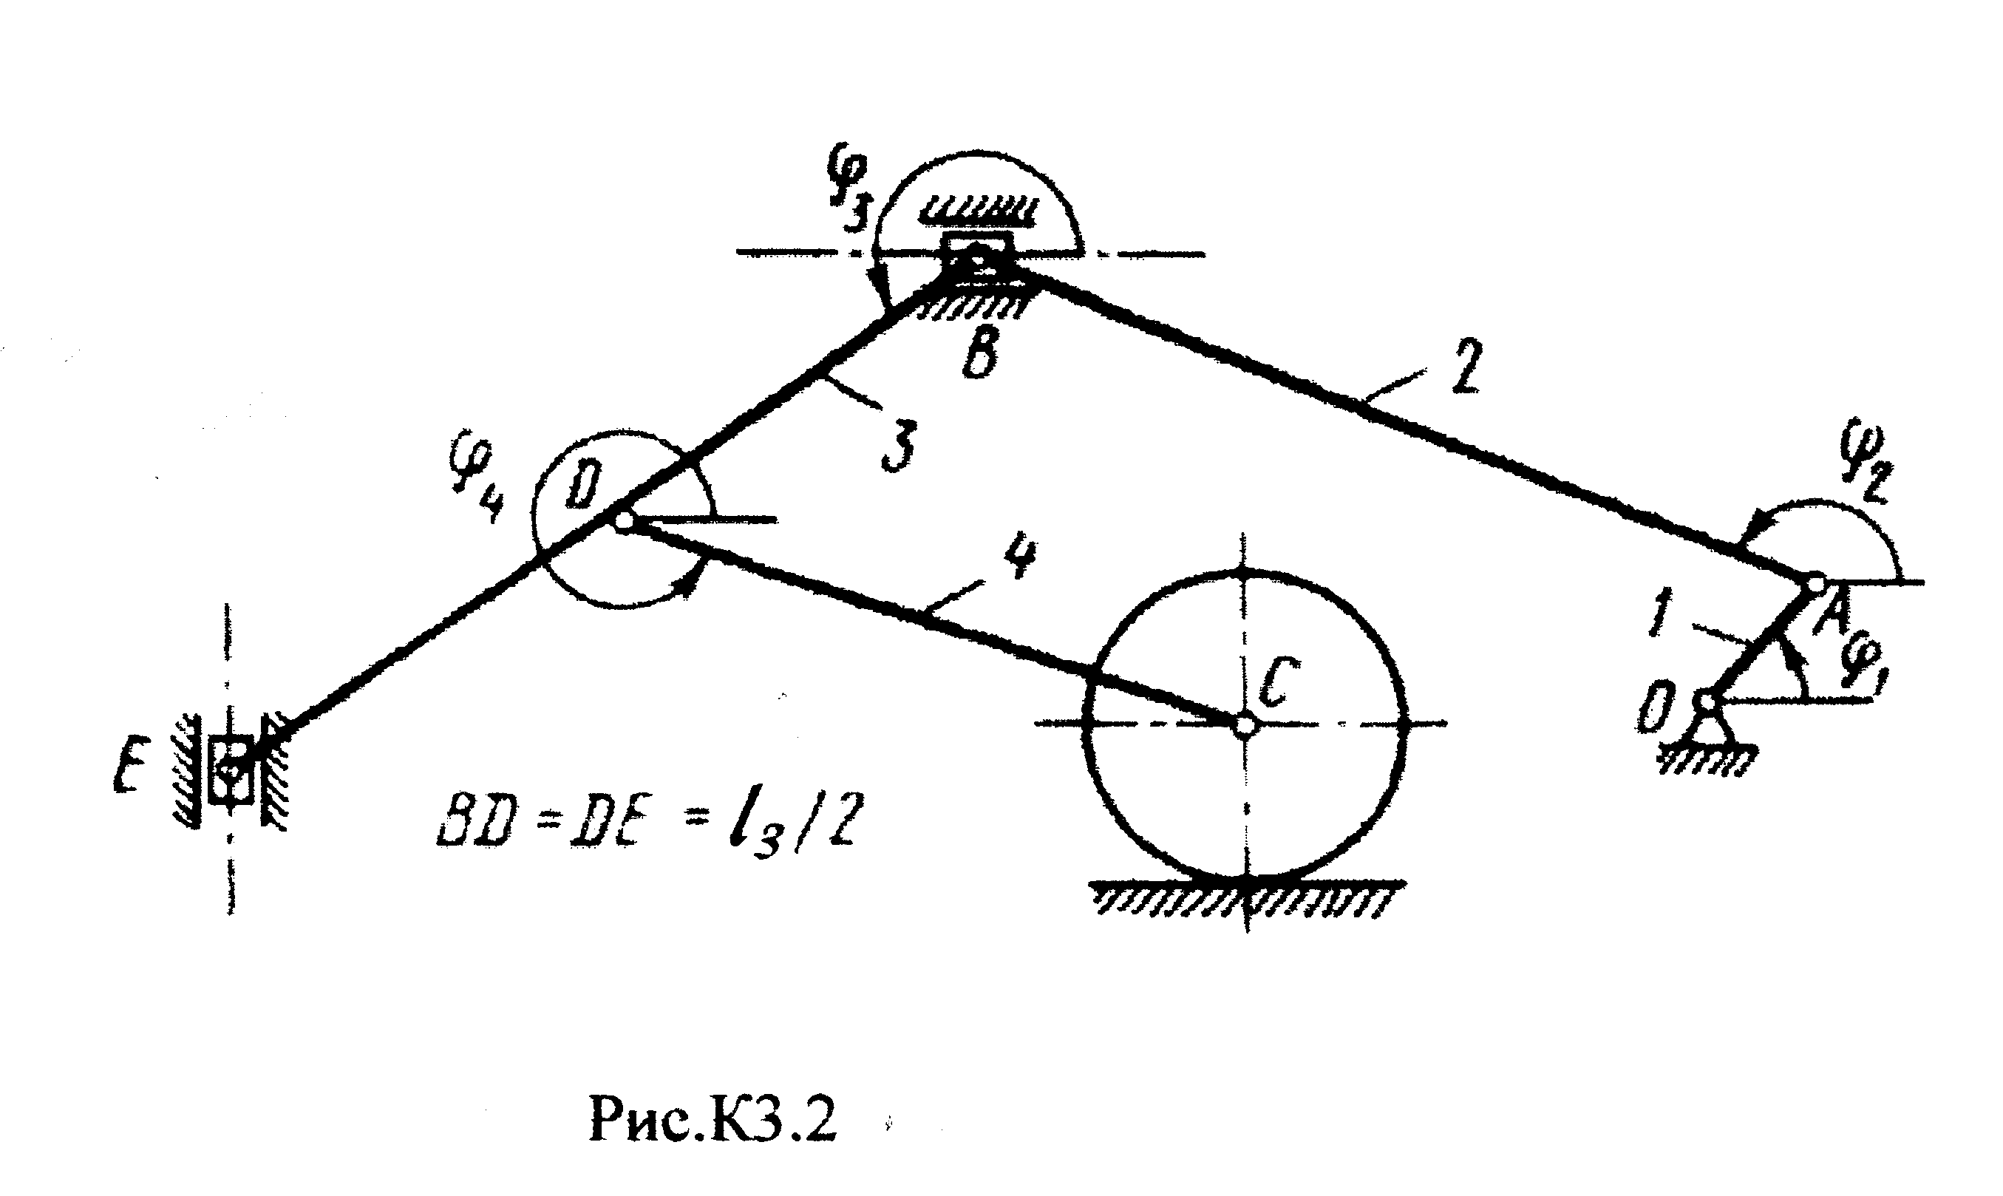
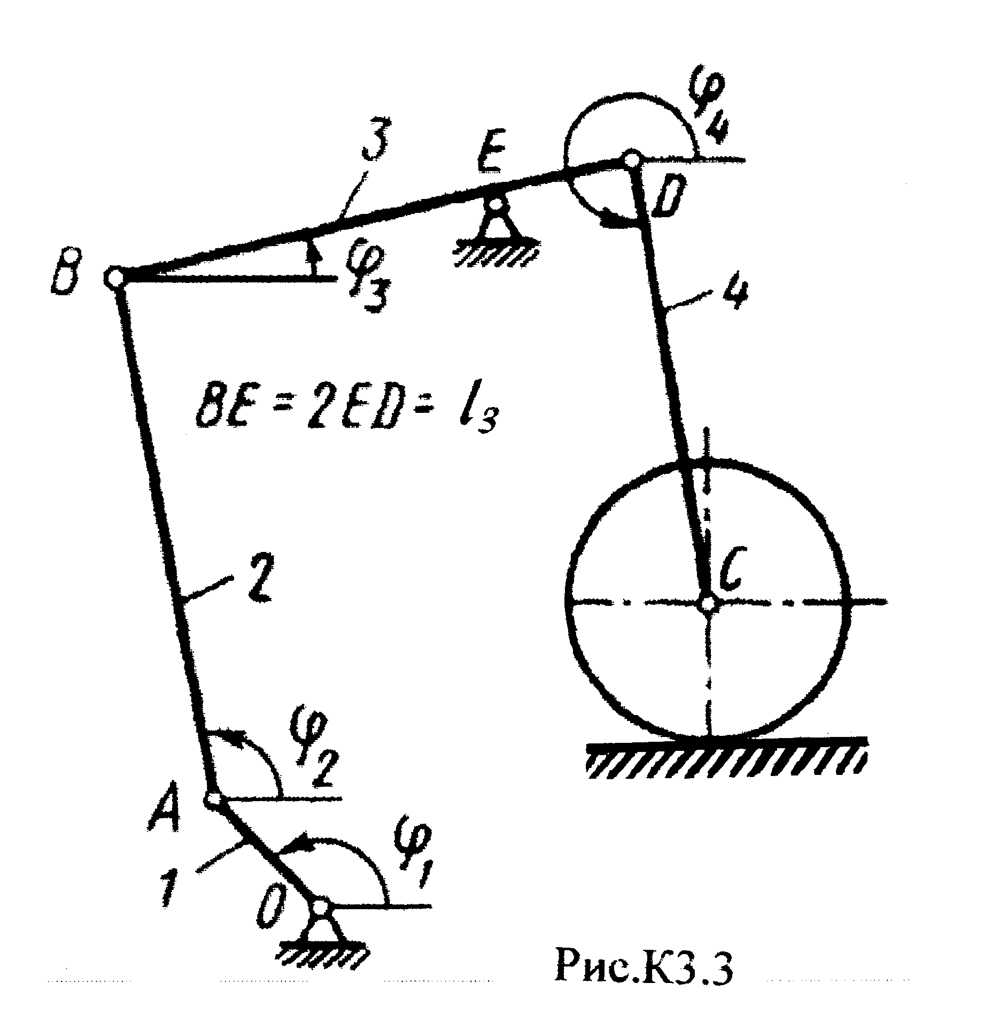
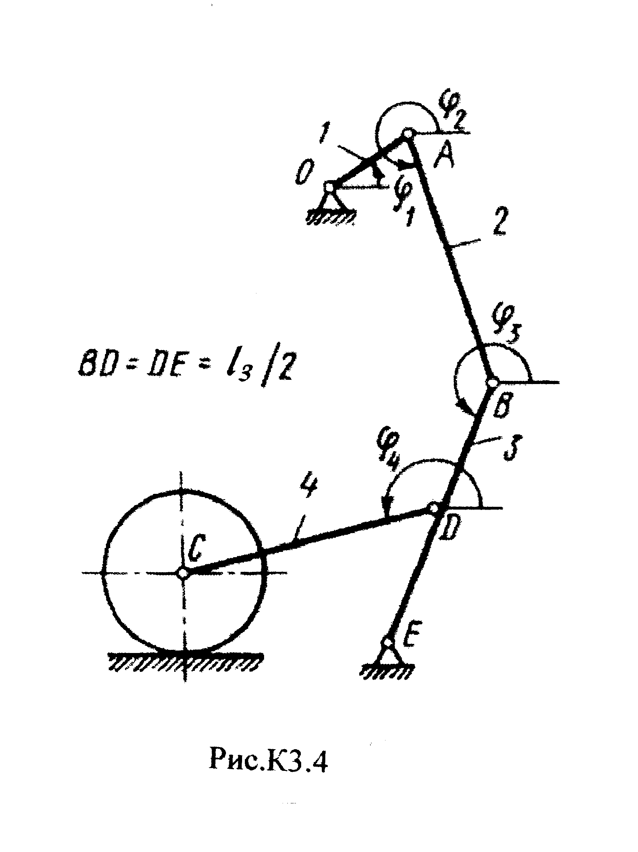
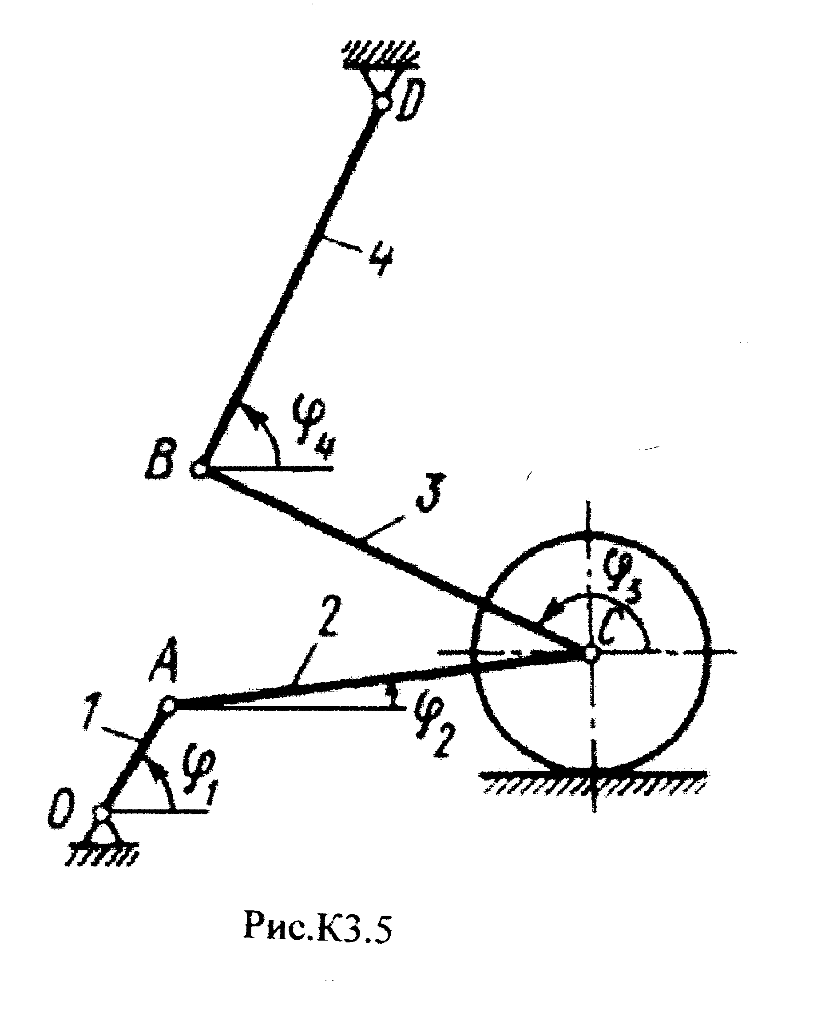
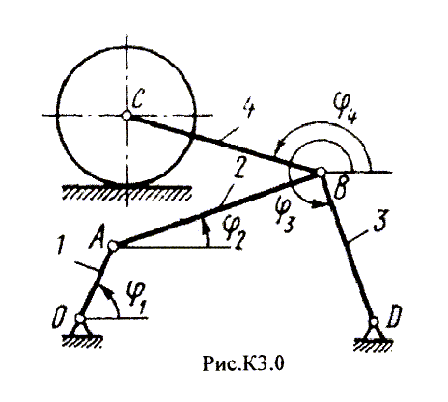
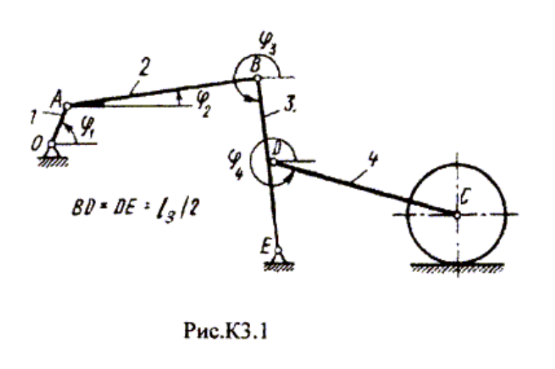

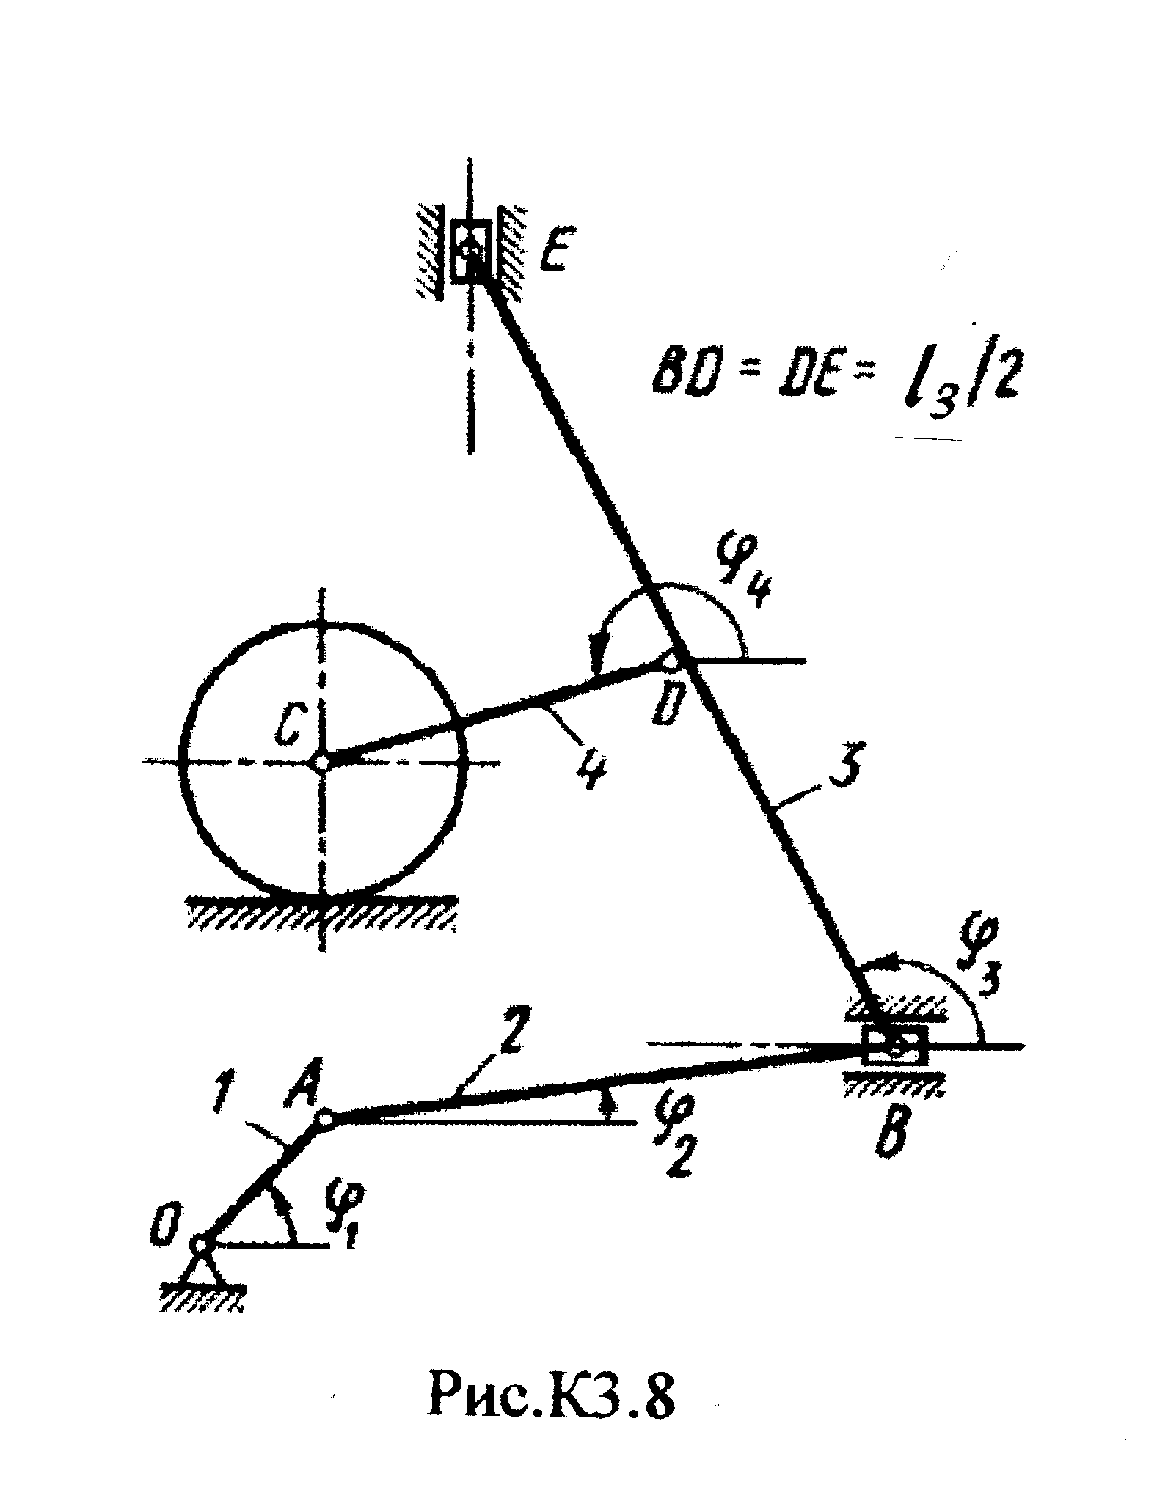
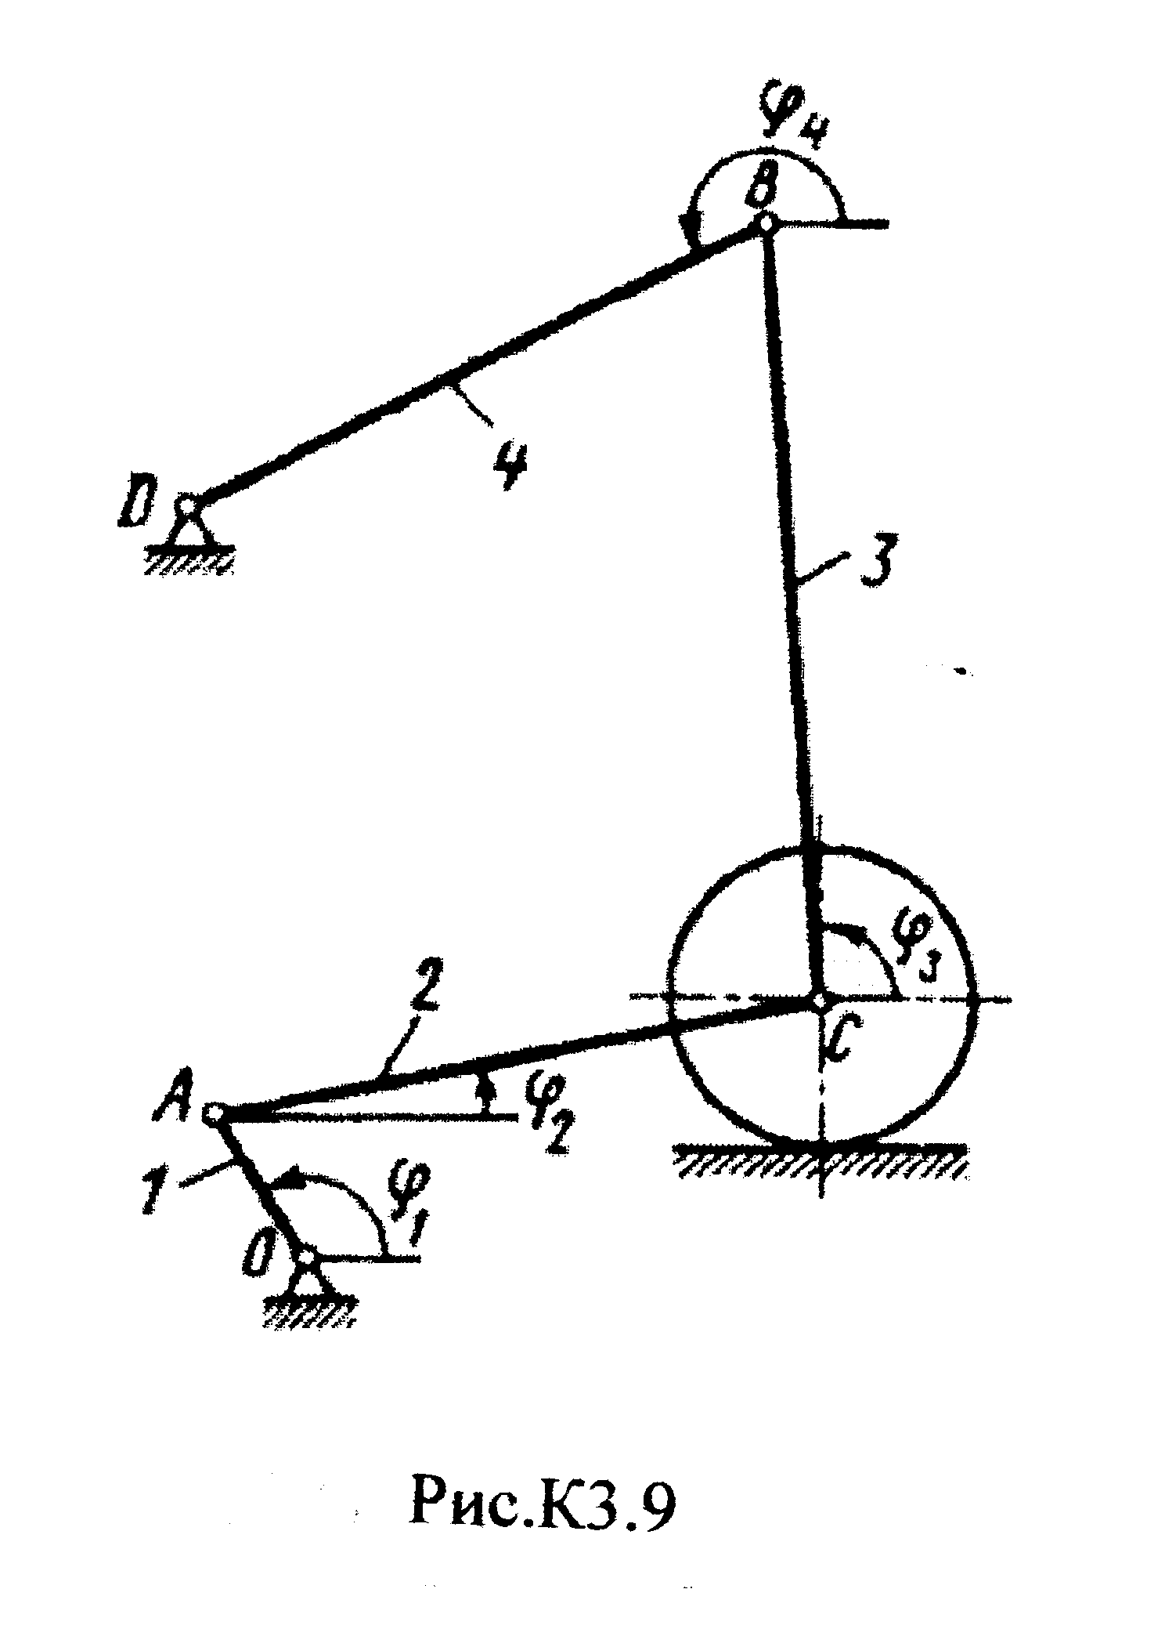
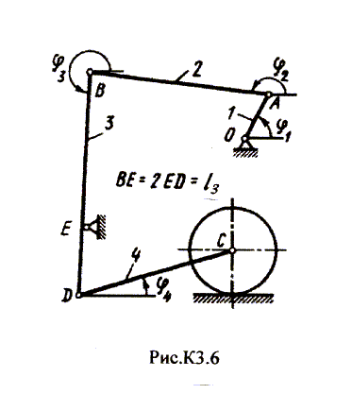
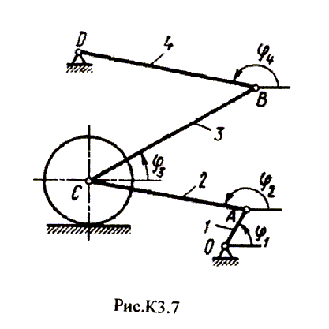

Таблица К3

Номер  условия | Углы, град |  |  |  | Дано |  | Найти
Номер  условия | φ₁ | φ ₂ | φ ₃ | φ ₄ | ω₁,  с⁻¹ | V_{C},  м/с | V  точек | ω  Звеньев
1 | 2 | 3 | 4 | 5 | 6 | 7 | 8 | 9
0  1  2  3  4  5  6  7  8  9 | 30  0  60  0  30  90  0  30  90  60 | 120  120  90  150  120  120  120  120  120  30 | 30  90  30  30  90  90  90  30  90  60 | 60  120  60  60  60  60  120  60  60  120 | -  2  -  3  -  4  -  5  -  6 | 4  -  6  -  8  -  2  -  5  - | В, А  С, В  В, А  С, В  В, А  С, В  В, А  С, В  В, А  С, В | 2, 3  2, 4  2, 3  2, 4  2, 3  2, 4  2, 3  2, 4  2, 3  2, 4

Указания. Задача К3 – на исследование плоскопараллельного движения твердого тела. При её решении для определения скоростей точек механизма и угловых скоростей его звеньев следует воспользоваться теоремой о проекциях скоростей двух точек тела и понятием о мгновенном центре скоростей, применяя эту теорему (или это понятие) к каждому звену механизма в отдельности.

ДИНАМИКА

Задача Д1
Тело D, имеющее массу m, получив в точке А начальную скорость V₀, движется в изогнутой трубе АВС, расположенной в вертикальной плоскости (рис. Д 1.0 – Д1.9).
На участке АВ на тело, кроме силы тяжести, действуют постоянная сила $\overline{Q}$, направленная вдоль трубы, и сила трения. В точке В тело, не изменяя величины своей скорости, переходит на участок ВС и движется, скользя по трубе. При этом на тело, кроме силы тяжести, действуют силы трения и переменная сила $\overline{F}$, проекция которой F_{x} на ось х задана в табл. Д1. Там же для каждого рисунка также даны m, V₀, Q, расстояние l = АВ между точками А и В или τ - время движения тела от точки А до точки В и коэффициент трения f тела о трубу.
Считая тело материальной точкой, вычислить, на каком расстоянии х₁ от точки В будет находиться тело через 1с после начала движения из точки В, или какую скорость оно будет иметь в этот момент времени.

Таблица Д1

Вариант | m, кг | V₀, м/с | Q, H | ƒ | l, м | τ, c | F_{X}, H | Найти
1 | 2 | 3 | 4 | 5 | 6 | 7 | 8 | 9
1 | 2,4 | 12 | 5 | 0,2 | 1,5 | - | 4 sin (4t) | V₁
2 | 2 | 20 | 6 | 0,4 | - | 2,5 | -5 cos (4t) | x₁
3 | 8 | 10 | 16 | 0,3 | 4 | - | 6t | V₁
4 | 1,8 | 24 | 5 | 0,3 | - | 2 | -2 cos (2t) | x₁
5 | 6 | 15 | 12 | 0,2 | 5 | - | -5 sin (2t) | V₁
6 | 4,5 | 22 | 9 | 0,3 | - | 3 | 3 t | x₁
7 | 4 | 12 | 10 | 0,1 | 2,5 | - | 6 cos (4t) | V₁
8 | 1,6 | 18 | 4 | 0,4 | - | 2 | -3 sin (4t) | x₁
9 | 4,8 | 10 | 10 | 0,2 | 4 | - | 4 cos (2t) | V₁
10 | 3 | 22 | 9 | 0,3 | - | 3 | 4 sin (2t) | x₁

Указания. Задача Д1 – на интегрирование дифференциальных уравнений движения точки (решение основной задачи динамики). Решение задачи разбивается на две части. Сначала нужно составить и проинтегрировать методом разделения переменных дифференциальное уравнение движения точки D на участке АВ, учитывая начальные условия. Затем, зная время движения на участке АВ (τ) или его длину l, определить, какую скорость будет иметь тело в точке В. Эта скорость будет начальной для движения тела на участке ВС. После этого нужно составить и проинтегрировать дифференциальное уравнение движения на участке ВС тоже с учетом начальных условий.
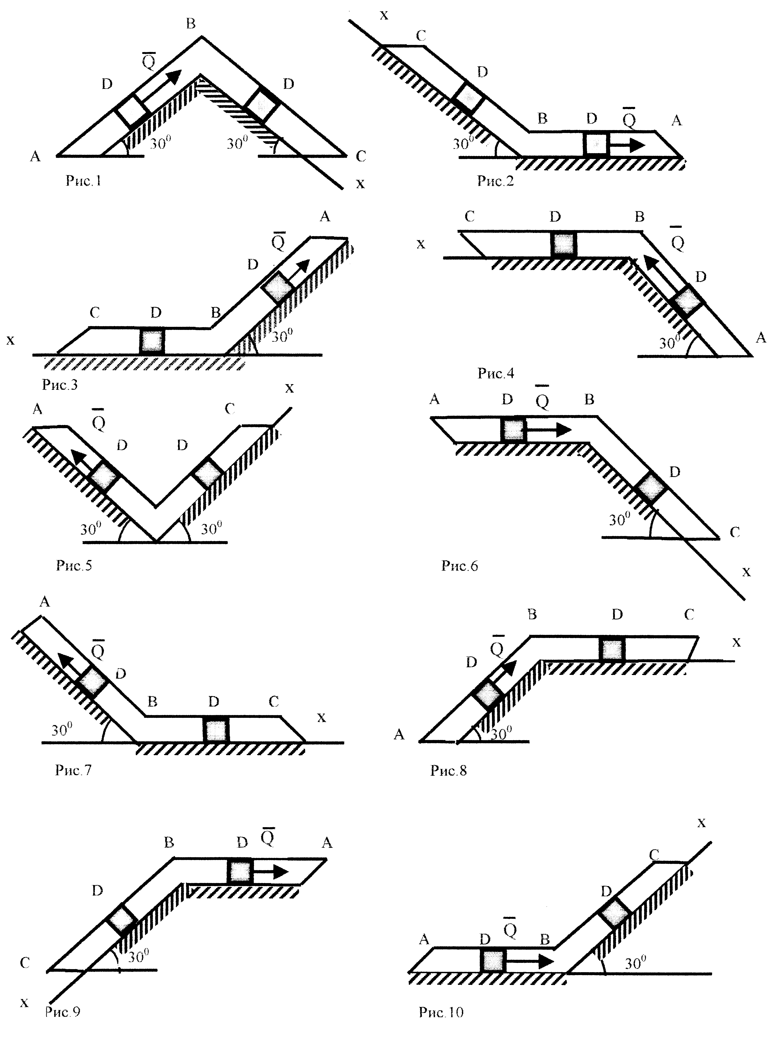

Задача Д2
Механическая система состоит из прямоугольной вертикальной плиты I массой m₁ = 20 кг и груза D массой m₂ = 6 кг; плита движется вдоль горизонтальных направляющих (рис. Д 2.0 – Д 2.4), или вращается вокруг вертикальной оси Z, лежащей в плоскости плиты (рис. Д2.5 – Д2.9). В момент времени t₀ = 0 груз начинает двигаться под действием внутренних сил по имеющемуся на плите желобу: закон его движения s = AD = s(t) задан в табл. Д2, где s выражено в метрах, t – в секундах. Форма желоба на рис. Д2.0, Д2.1, Д2.8, Д2.9 – прямолинейная, на рис. Д 2.2 – Д 2.7 окружность радиуса R = 1,2м с центром в центре масс С₁ плиты (s = AD отсчитывается по дуге окружности). Плита, изображенная на рис. Д2.0 – Д2.4, имеет в момент t₀ = 0 скорость V₀ = 0. Плита, изображенная на рис. Д2.5 – Д2.9, имеет в момент времени t₀ = 0 угловую скорость $ω_{0}=4с^{−1}$, и в этот момент на нее начинает действовать вращающий момент М или момент сопротивления (момент относительно оси z), заданный в табл. Д2.
Считая груз материальной точкой определить указанное в табл. Д2 в столбцах 4 и 7, где обозначено V₁- скорость плиты в момент времени t₁=1с, N₁ – полная сила нормального давления плиты на направляющие в момент времени t₁=1с (указать, куда сила ${\bar{N}}_{1}$ направлена), $ω_{1}$- угловая скорость плиты в момент времени t₁=1с, $ω_{1}=f(t)$- угловая скорость плиты как функция времени. На всех рисунках груз показан в положении, при котором s = AD > 0; при s < 0 груз находится по другую сторону от точки А.
Таблица Д2
Номер  Условия | Рис. Д2.0,1,8,9 | Рис. Д2.2 – Д2.7 | Рис. Д2.0 – Д2.4 | Рис. Д2.5 – Д2.9
Номер  Условия | s = s(t),м | s = s(t),м | найти | b, м | М, Нм | Найти
1 | 2 | 3 | 4 | 5 | 6 | 7
0 | $$0,6\text{sin}(\frac{π}{3}t^{2})$$ | $$\frac{πR}{3}(t^{2}−3)$$ | N₁ | $$\frac{R}{2}$$ | 8 | ω₁ = f(t)
1 | $$0,4(1−3t^{2})$$ | $$\frac{πR}{3}(3−2t^{2})$$ | V₁ | $$\frac{4R}{3}$$ | 0 | ω₁
2 | $$0,4\text{sin}({πt}^{2})$$ | $$\frac{πR}{2}t^{2}$$ | N₁ | R | 12 | ω₁ = f(t)
3 | $$0,8\text{cos}(\frac{π}{4}t^{2})$$ | $$\frac{πR}{6}t^{2}$$ | V₁ | $$\frac{4R}{3}$$ | 0 | ω₁
4 | $$0,3(1−3t^{2})$$ | $$\frac{πR}{6}(2t^{2}−3)$$ | V₁ | $$\frac{R}{2}$$ | 0 | ω₁
5 | $$0,8\text{sin}(\frac{π}{2}t^{2})$$ | $$\frac{πR}{2}(t^{2}−1)$$ | N₁ | R | -12 | ω₁ = f(t)
6 | 0,6t² | $$\frac{πR}{3}t^{2}$$ | V₁ | $$\frac{R}{2}$$ | 0 | ω₁
7 | $$0,4(2t^{2}−1)$$ | $$\frac{πR}{6}(3−5t^{2})$$ | N₁ | $$\frac{4R}{3}$$ | 0 | ω₁
8 | $$0,6\text{cos}(\frac{π}{2}t^{2})$$ | $$π{\text{Rt}}^{2}$$ | N₁ | $$\frac{R}{2}$$ | -8 | ω₁ = f(t)
9 | $$1,2\text{cos}(\frac{π}{6}t^{2})$$ | $$\frac{πR}{4}t^{2}$$ | V₁ | $$\frac{4R}{3}$$ | 0 | ω₁

Указания. Задача Д2 – на применение теорем о движении центра масс и об изменении количества движения и кинетического момента системы. Теоремой о движении центра масс целесообразно воспользоваться в задаче, где нужно определить реакцию связи, а теоремой об изменении количества движения, – когда нужно определить скорость тела. Теорема об изменении кинетического момента применяется в задачах, где нужно найти угловую скорость вращения одного из тел системы.
При решении задачи учесть, что абсолютная скорость $\bar{V}$ груза складывается из относительной ${\bar{V}}_{\text{от}}$ и переносной ${\bar{V}}_{\text{пер}}$ скоростей (определяется так же, как при решении задачи К2), т.е. $\bar{V}={\bar{V}}_{\text{от}}+{\bar{V}}_{\text{пер}}$. Момент инерции плиты относительно оси параллельной оси z, но проходящей через центр масс С₁ плиты равняется $\frac{m_{1}l^{2}}{\text{12}},$ где l – ширина плиты. Для определения момента инерции I_{z} относительно оси z воспользоваться теоремой Гюйгенса о моментах инерции относительно параллельных осей. Ось z при изображении чертежа провести на том расстоянии b от центра С₁, которое указано в табл.
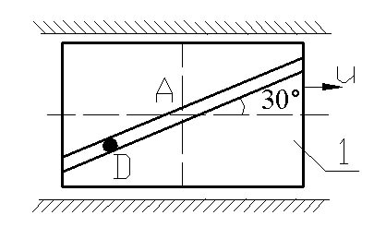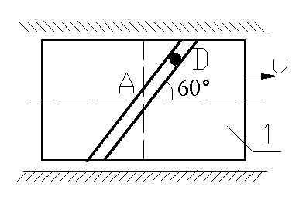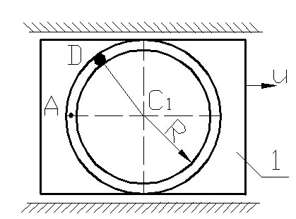
Рис. Д2.0 Рис. Д2.1 Рис. Д2.2

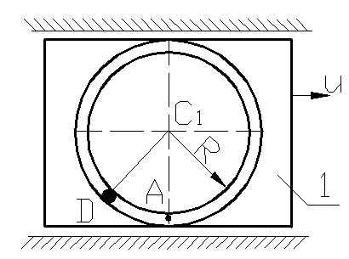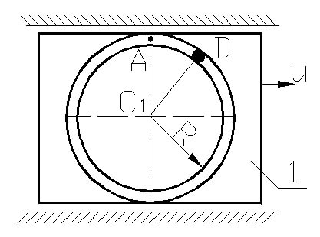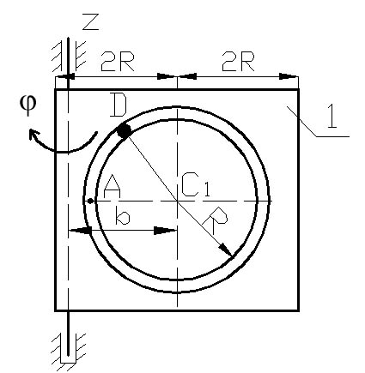
Рис. Д2.3 Рис. Д2.4 Рис. Д2.5
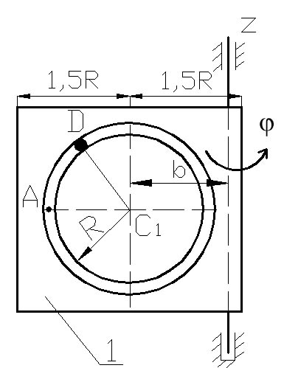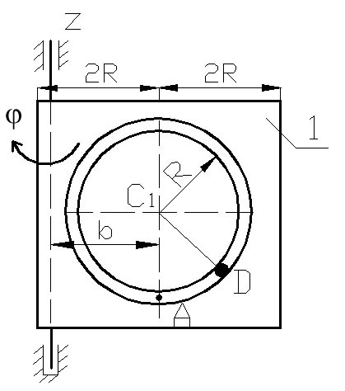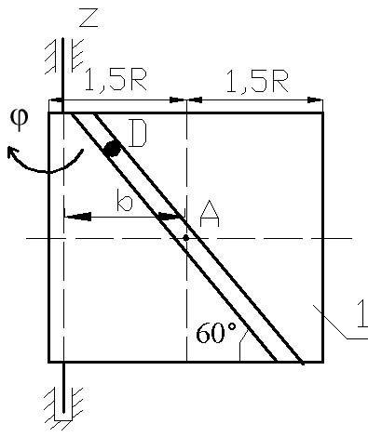
Рис. Д2.6 Рис. Д2.7 Рис. Д2.8
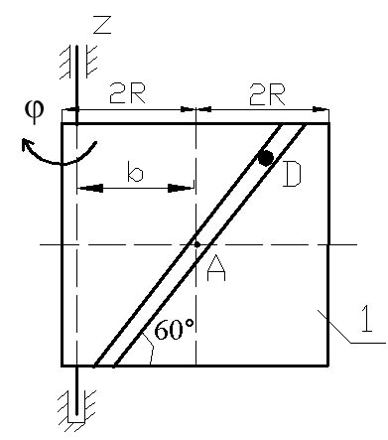
Рис. Д2.9

Задача Д3
Механическая система состоит из грузов 3 и 4 (коэффициент трения грузов о плоскость $f=0,1$), сплошного однородного цилиндрического катка 5 и ступенчатых шкивов 1 и 2 с радиусами ступеней R₁ = 0,3 м, r₁ = 0,1 м, R₂ = 0,2 м r₂ = 0,1 м (массу каждого шкива считать равномерно распределенной по его внешнему ободу) (рис.Д3.0 – Д3.9, табл. Д3). Тела системы соединены друг с другом нитями, намотанными на шкивы; участки нитей параллельны соответствующим плоскостям.
Под действием силы $F=f(S),$ зависящей от перемещения S точки приложения силы, система приходит в движение из состояния покоя. При движении системы на шкивы 1 и 2 действуют постоянные моменты сил сопротивлений, равные соответственно М₁ и М₂.
Определить значение искомой величины в тот момент времени, когда перемещение точки приложения силы $\overline{F}$ равно S. Искомая величина указана в столбце “Найти” таблицы, где обозначено: V₃ - скорость груза 3, V_{C5} - скорость центра масс катка 5, ω₁ - угловая скорость тела 1 и т. д.

Таблица Д3
Номер  условия | m_{1,}  кг | m_{2,}  кг | m_{3,}  кг | m_{4,}  кг | m_{5,}  Кг | M₁  Нм | M₂  Нм | F=f(t),  H | S,  м | Найти
0 | 2 | 0 | 0 | 6 | 4 | 0 | 0,8 | $$\text{50}(2+3S)$$ | 1,0 | V₄
1 | 6 | 0 | 8 | 0 | 2 | 0,6 | 0 | $$\text{20}(5+2S)$$ | 1,2 | ω₅
2 | 0 | 4 | 0 | 8 | 6 | 0 | 0,4 | $$\text{80}(3+4S)$$ | 0,8 | V_{C5}
3 | 0 | 2 | 10 | 0 | 4 | 0,3 | 0 | $$\text{40}(4+5S)$$ | 0,6 | V₃
4 | 8 | 0 | 0 | 6 | 2 | 0 | 0,6 | $$\text{30}(3+2S)$$ | 1,4 | ω₁
5 | 8 | 0 | 6 | 0 | 4 | 0,9 | 0 | $$\text{40}(3+5S)$$ | 1,6 | V₃
6 | 0 | 6 | 0 | 8 | 2 | 0 | 0,8 | $$\text{60}(2+5S)$$ | 1,0 | ω₁
7 | 0 | 4 | 10 | 0 | 6 | 0,6 | 0 | $$\text{30}(8+3S)$$ | 0,8 | ω₅
8 | 6 | 0 | 8 | 0 | 4 | 0,3 | 0 | $$\text{40}(2+5S)$$ | 1,6 | V_{C5}
9 | 0 | 4 | 0 | 10 | 6 | 0 | 0,4 | $$\text{50}(3+2S)$$ | 1,4 | V₄

Указания. Задача Д3 – на применение теоремы об изменении кинетической энергии системы. При решении задачи учесть, что кинетическая энергия системы равна сумме кинетической энергий всех входящих в систему тел; эту энергию нужно выразить через ту скорость (линейную или угловую), которую в задаче надо определить. При вычислении кинетической энергии катка, движущегося плоскопараллельно, для установления зависимости между его угловой скоростью и скоростью его центра масс воспользоваться понятием о мгновенном центре скоростей (кинематика). При определении работы все перемещения следует выразить через заданное перемещение S₄, учтя, что зависимость между перемещениями здесь будет такой же, как между соответствующими скоростями.
Когда по данным таблицы масса груза равна 0, то этот груз на чертеже изображать не надо, шкивы 1 и 2 всегда входят в систему.
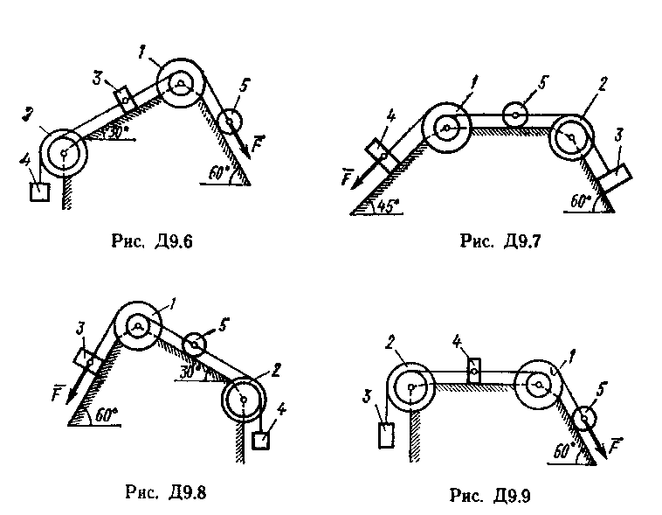
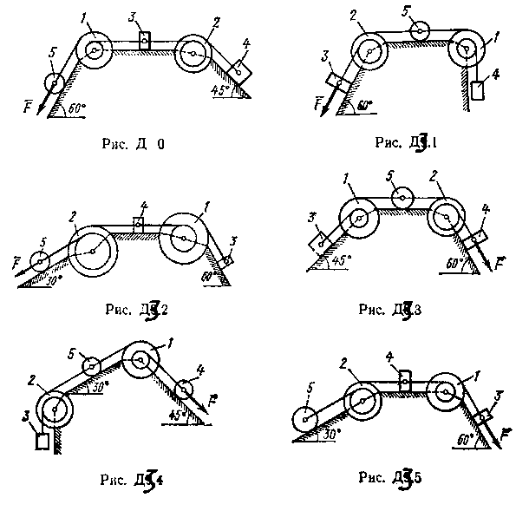
Д3.6
Д3.8
Д3.9
Рис. Д3.0
Рис. Д3.1
Рис.Д3.2
Рис. Д3.3
Рис.Д3.4
Рис.Д3.5
Рис. .Д3.6
Рис. Д3.7
Рис. Д3.8
Рис. Д3.9

Задача Д4
Вертикальный невесомый вал АК (рис. Д 4.0 – Д 4.9), вращающийся с постоянной угловой скоростью ω = 5 с⁻¹, закреплен подпятником в точке А и цилиндрическим подшипником в точке, указанной в табл. Д4, в столбце 2 (АВ = ВD = DE = EK = a = 0,6 м). К валу жестко прикреплены невесомый стержень 1 длиной l₁ = 0,8 м с точечной массой m₁ = 6 кг на конце и тело 2 массой m₂ = 10 кг, с центром масс С. Тело 2 имеет форму сплошного однородного тонкого диска (рис.Д4.0, Д4.1, Д4.4, Д4.5); сплошной тонкой квадратной пластины (рис.Д4.2, Д4.3); однородного тонкого кольца (рис.Д4.6, Д4.7); однородного горизонтального стержня (рис.Д4.8, Д4.9). Точка крепления стержня 1 и уровень крепления тела 2 указаны в столбцах 3 и 4 табл. Д4. Угол наклона α стержня 1 - в столбце 5, размер R тела 2 - в столбце 6, расстояние b от центра масс С тела 2 до оси вала - в столбце 7. Определить реакции подпятника и подшипника.

Указания. Задача Д4 – на применение к изучению движения системы принципа Даламбера. При решении задачи принять, что центр масс С тела 2 и стержень 1 лежат в плоскости чертежа. Также следует учесть, что когда силы инерции частиц тела 2 имеют равнодействующую ${\bar{R}}^{и}$, то численно R^{И} = m$a_{c}$, где a_{C} - ускорение центра масс С тела 2.

Таблица Д4.
Номер  условия | Подшипник в точке | Крепление  стержня 1  в точке | Крепление тела 2  с центром С на  уровне точки | α,  град. | R,  м. | b,  м.
1 | 2 | 3 | 4 | 5 | 6 | 7
1  2  3  4  5  6  7  8  9  10 | В  D  E  K  B  D  E  K  D  E | D  B  D  D  E  K  B  E  E  K | K  E  B  E  D  B  K  B  K  D | 30  45  60  75  90  30  45  60  75  90 | 0,4  0,6  0,8  0,4  0,6  0,8  0,4  0,6  0,8  0,6 | 0,1  0,2  0,3  0,1  0,2  0,3  0,1  0,2  0,3  0,2

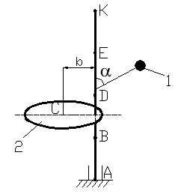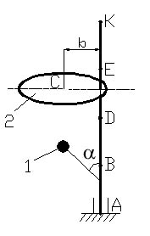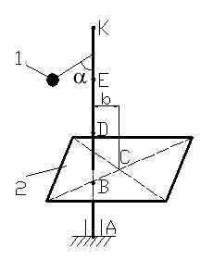
Рис. Д4.0 Рис. Д4.1 Рис. Д4.2

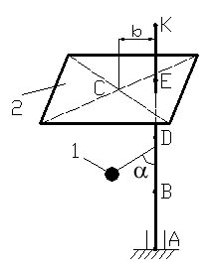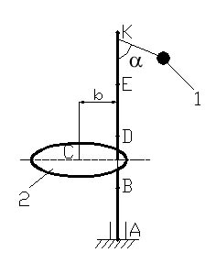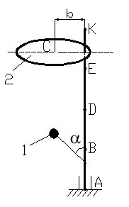
Рис. Д4.3 Рис. Д4.4 Рис. Д4.5

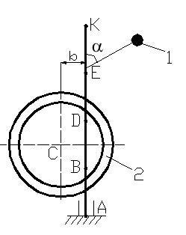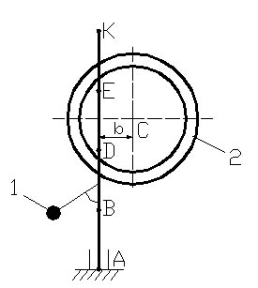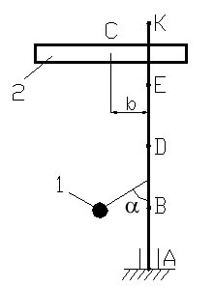
Рис. Д4.6 Рис. Д4.6 Рис. Д4.6

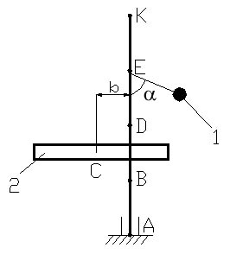
Рис. Д4.6

Задача Д5
Механическая система состоит из ступенчатых шкивов 1 и 2 весом Р₁ и Р₂ с радиусами ступеней R₁ = R, r₁ = 0,4R; R₂ = R, r₂ = 0,8R (массу каждого шкива считать равномерно распределенной по его внешнему ободу); грузов 3, 4 и сплошного однородного цилиндрического катка 5 весом Р₃, Р₄, Р₅ соответственно (рис.Д3.0 - Д3.9 к задаче Д3). Тела системы соединены нитями, намотанными на шкивы; участки нитей параллельны соответствующим плоскостям. Грузы скользят по плоскостям без трения, а катки катятся без скольжения. Кроме сил тяжести на одно из тел системы действует постоянная сила $\overline{F}$, а на шкивы 1 и 2 при их вращении действуют постоянные моменты сил сопротивления, равные соответственно М₁ и М₂.
Составить для данной системы уравнение Лагранжа и определить из него величину, указанную, а таблице в столбце “Найти”, где обозначено: ε₁ , ε₂ - угловые ускорения шкивов 1 и 2, a₃ , a₄ , a_{C5} - ускорения грузов 3, 4 и центра масс катка 5 соответственно. Когда в задаче надо определить ε₁ или ε₂ , считать R = 0,25 м. Тот из грузов 3, 4, вес которого равен нулю, на чертеже не изображать. Шкивы 1 и 2 всегда входят в систему.
Указания. Задача Д5 - на применение к изучению движения системы уравнений Лагранжа. В задаче система имеет одну степень свободы, следовательно, ее положение определяется одной обобщенной координатой и для нее должно быть составлено одно уравнение.
За обобщенную координату q принять: в задачах, где требуется определить a₃ , a₄ или a_{C5} -перемещение х соответствующего груза или центра масс катка 5; в задачах, где требуется определить ε₁ или ε₂ - угол поворота ϕ соответствующего шкива. Для составления уравнения вычислить сначала кинетическую энергию Т системы и выразить все вошедшие в Т скорости через обобщенную скорость, т.е. через $\overset{˙}{x}$, если обобщенная координата х, или через $\overset{\text{.}}{ϕ}$ если обобщенная координата ϕ. Затем вычислить обобщенную силу Q. Для этого сообщить системе возможное (малое) перемещение, при котором выбранная координата, т. е. х (или ϕ), получает положительное приращение δx (или δϕ), и вычислить сумму элементарных работ всех сил на этом перемещении; в полученном равенстве надо все другие элементарные перемещения выразить через δx (или δφ) и вынести δx (или δφ) за скобки. Коэффициент при δx (или δφ) и будет обобщенной силой Q.
Таблица Д5
Номер  условия | Р₁,  Н | Р₂,  Н | Р₃,  Н | Р₄,  Н | Р₅,  Н | М₁,  Нм | М₂,  Нм | F,  H | Найти
0 | 120 | 0 | 10 | 0 | 30 | 2R | 0 | 80 | a₃
1 | 0 | 100 | 0 | 40 | 20 | 0 | 3R | 60 | ε₂
2 | 100 | 0 | 0 | 20 | 10 | 3R | 0 | 40 | ε₁
3 | 0 | 120 | 20 | 0 | 30 | 0 | 2R | 100 | a₃
4 | 80 | 100 | 0 | 0 | 20 | 0 | 3R | 50 | a_{C5}
5 | 130 | 0 | 20 | 0 | 10 | 0 | 4R | 80 | ε₁
6 | 0 | 120 | 0 | 30 | 40 | 2R | 0 | 60 | a₄
7 | 100 | 80 | 0 | 0 | 20 | 3R | 0 | 50 | ε₂
8 | 120 | 0 | 0 | 50 | 40 | 0 | 2R | 60 | a₄
9 | 0 | 120 | 20 | 0 | 30 | 2R | 0 | 100 | a_{C5}

